**Tag der offenen Tür**

Samstag, 15. Juni 2024, 10°° bis 17°° Uhr

**Das machen wir doch blind!** – Blinde und sehbehinderte Menschen zeigen ihre Produkte und Arbeit.

* **Impressionen** aus der Welt blinder Menschen
* Larissa's **Autobiographie**, musikalisch begleitet
* Anna's **Theaterprojekt**, Einblicke in die Proben
* **Häppchen**, Erfrischungsgetränke und Wein
* Produkteverkauf / **Geschenke** für Ihre Liebsten

**~~'nicht sehend'~~  
*ist nicht gleich*  
'nicht sichtbar'**

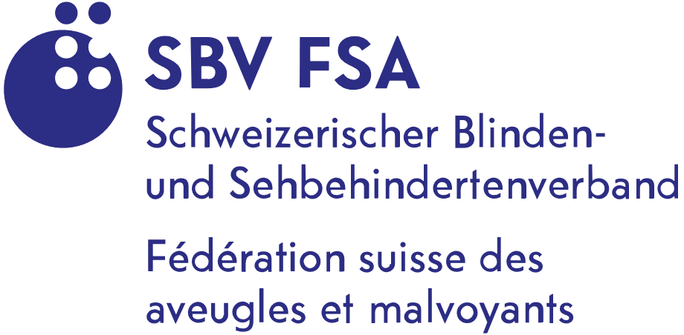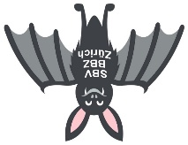

**Bildungs- und Begegnungszentrum**

BBZ Zürich, Moosmattstrasse 30, 8953 Dietikon

044 720 72 40 www.sbv-fsa.ch/bbz/zuerich

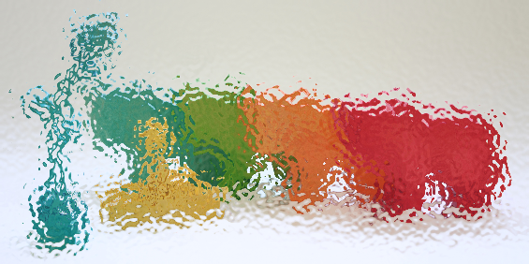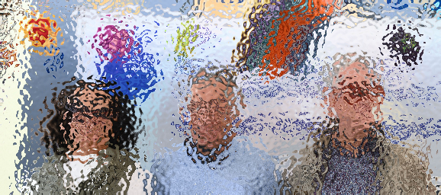

**Blinde und sehbehinderte Menschen  
in Dietikon  
zeigen sich**